Федеральное государственное бюджетное образовательное учреждение   
высшего образования

|  |  |
| --- | --- |
|  | ***«Московский государственный технический университет  имени Н.Э. Баумана»  (национальный исследовательский университет)***  ***(МГТУ им. Н.Э. Баумана)*** |

ФАКУЛЬТЕТ Информатика и системы управления

КАФЕДРА Системы обработки информации и управления

**ОТЧЕТ ПО ЛАБОРАТОРНОЙ РАБОТЕ №6**

**по дисциплине «Информационные системы и технологии»**

**«**Работа с API вконтакте с использованием async/await**»**

Работу выполнила: Иллюк Юлия Романовна

|  |
| --- |
| Группа: СГН3-62Б |

Москва, 2025

# Задание:

Задание на эту лабораторную работу такое же, как и для предыдущей, однако реализовать её нужно с помощью async/await. Необходимо создать HTML страницу с встроенным скриптом, который будет выполнять следующие действия:

**● среди друзей ваших друзей найти аккаунт, у которого максимальное количество друзей**

**Дополнительное задание:**

Создать поле ввода. В поле ввода вводится число, которое ограничивает общее количество аккаунтов, лайков, друзей, постов или групп, с которыми вам нужно работать.

**Ход выполнения лабораторной работы:**

**index.html:**

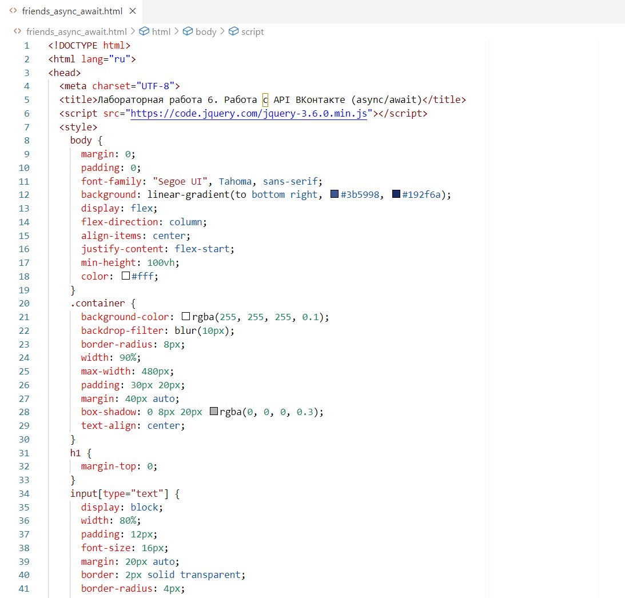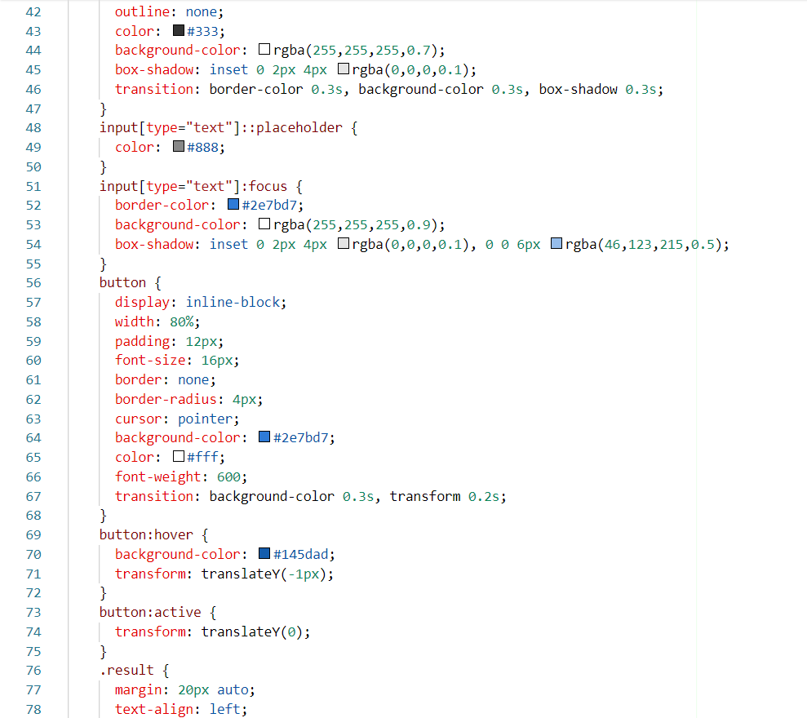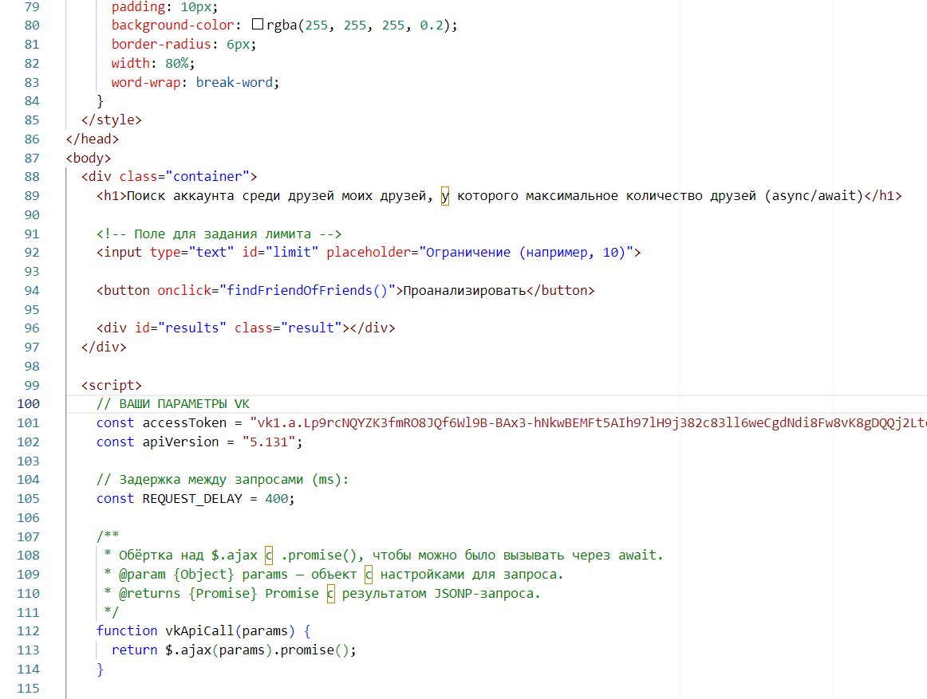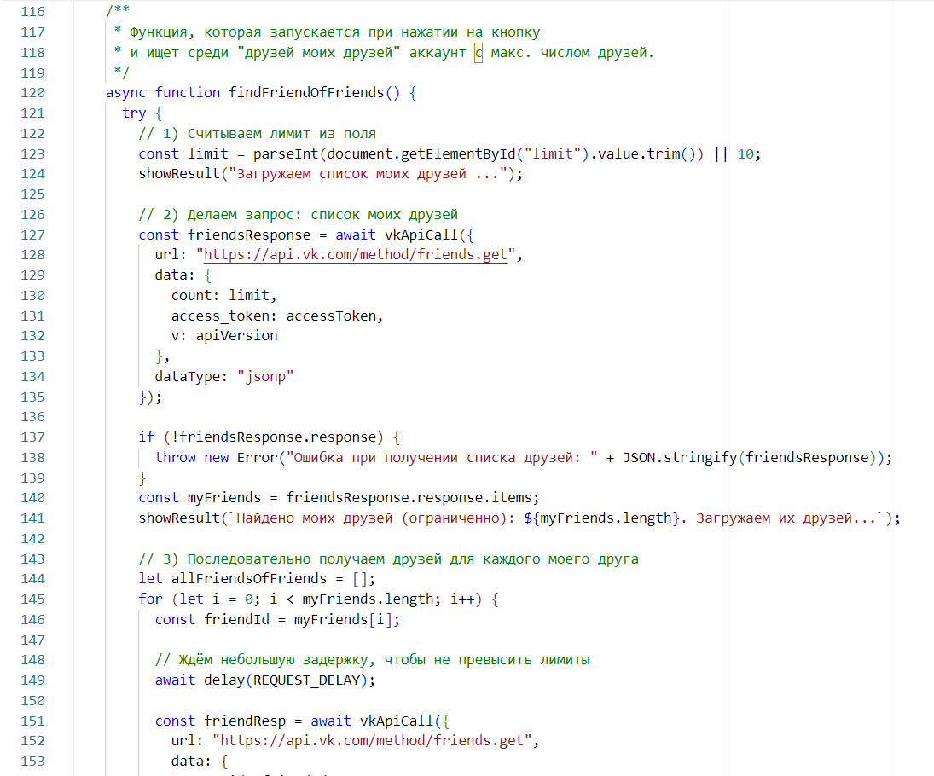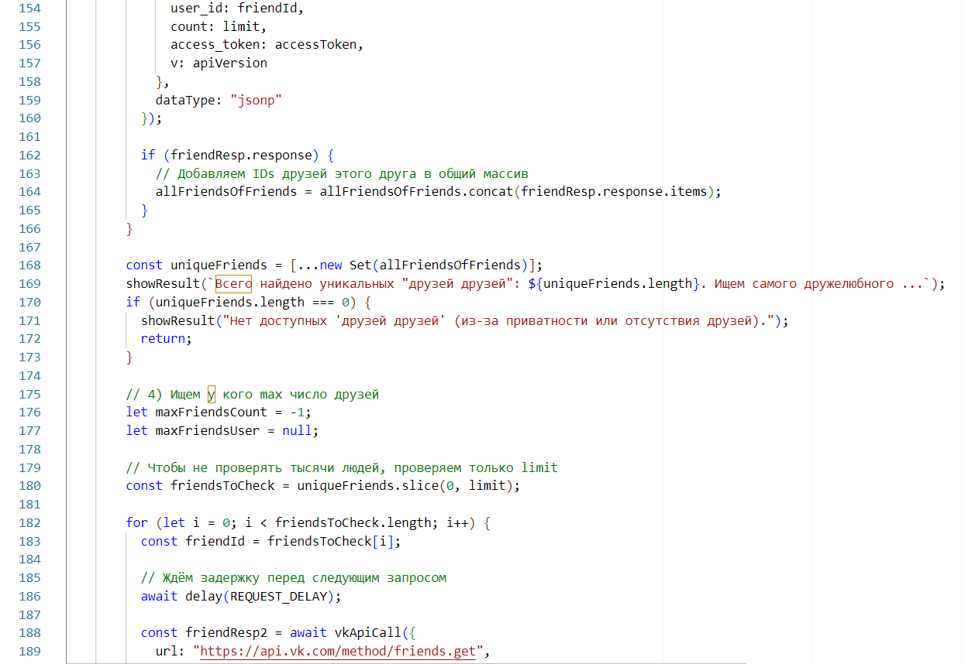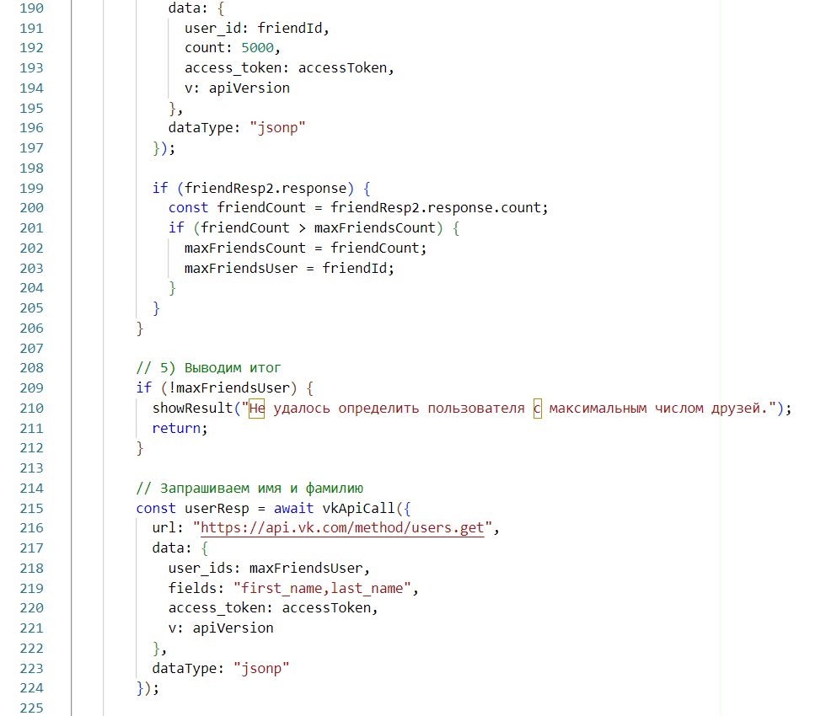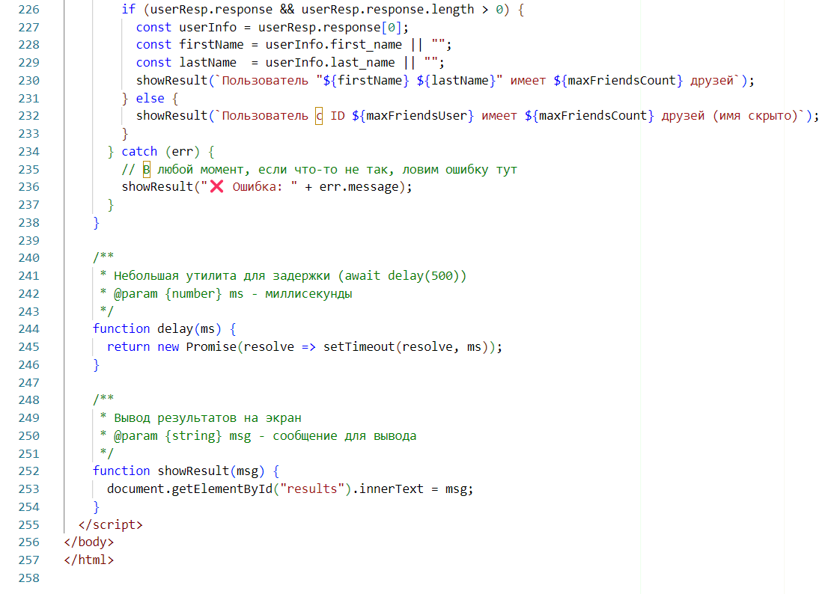

**В браузере:**

***Интерфейс***

